Creemos en el Dios liberador - Joaquim Jocélio de Sousa Costa
Cantidad:
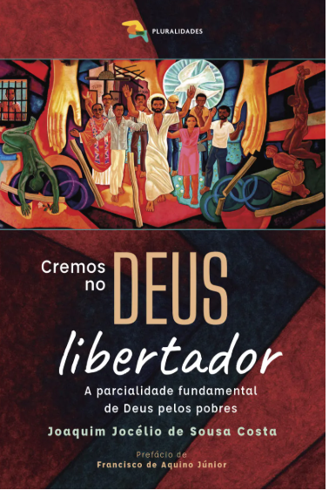

Sinopsis
¡Creemos en el Dios liberador! Esta es una confesión de fe que resume la tradición bíblica y eclesial, aunque no se encuentre explícitamente en los credos que rezamos, ya sea el Credo de los Apóstoles o el Credo Niceno-Constantinopolitano. Pero para comprender esta confesión de fe, debemos saber qué significa CREER y quién es DIOS. Si creer es adherirse a Dios, vivir según Él, y el Dios en quien creemos es un Dios liberador, comprometido con la justicia y con los pobres, entonces nuestra misión solo puede ser asumir este mismo compromiso con un mundo más justo y fraterno, donde reine la voluntad de Dios. Creer en un Dios liberador es abrazar la liberación. Creer en un Dios de pobres es comprometerse con los pobres de Dios.
Este libro, que reúne diferentes textos sobre la dimensión social de la fe, pretende aclarar precisamente esto: qué significa creer en un Dios liberador. La fe tiene múltiples aspectos y dimensiones; el compromiso con la justicia y la liberación no es el único. Sin embargo, por ser constitutiva de la fe, por ser inherente a su naturaleza, la fe no puede existir sin esta dimensión social, ni las demás dimensiones pueden comprenderse sin una relación con ella. Por ello, el libro reflexiona sobre la Escritura, los Padres de la Iglesia, la reflexión y la práctica medievales, las Conferencias de Medellín y Puebla, y el Papa Francisco. El objetivo es ayudarnos a comprender cómo esta dimensión social es fundamental para la experiencia de Israel con Dios y cómo se radicalizó en Jesús. La Iglesia también ha acogido esta dimensión desde sus inicios en su reflexión teológica y práctica eclesial, desarrollándola con profunda seriedad en las conferencias latinoamericanas y a través del ministerio pastoral del Papa Francisco.

Ficha técnica
- Autoría: Joaquim Jocélio de Sousa Costa
- Sello Editorial: Editorial Pluralidades
- Idioma: Portugués
- Acabado: Tapa blanda
- Formato: 14 x 21 cm
- ISBN: 9786583406156
- Peso: 200g
- Título: Creemos en el Dios liberador
- Subtítulo: La parcialidad fundamental de Dios hacia los pobres
- Fecha de publicación: 2025
- Páginas: 154
- Edición: 1.ª edición
- Código de referencia: PL2507F03

Acerca del autor
Joaquim Jocélio de Sousa Costa
Licenciado en Filosofía y Teología por la Facultad Católica de Fortaleza (FCF). Sacerdote de la Diócesis de Limoeiro do Norte-Ce.

https://www.editorarecriar.com/catalogo-completo/cremos-no-deus-libertador-joaquim-jocelio-de-sousa-costa?srsltid=AfmBOorIaO9LGARURO6Wb-gxgB34KX1lINj0jgYpSt-mOrkjNEH_cYBI

